Preisliste Fan Artikel Kramer-Allesschaffer-Freunde e.V.

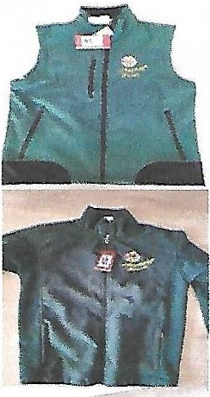
Weste mit Vereinslogo vorn

Softshell Jacke Vereinslogo vorne und Rückseite

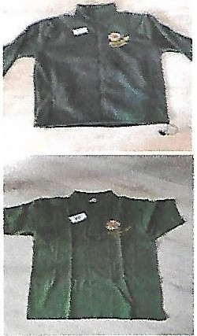
Fleece Jacke Vereinslogo vorne und Rückseite

Polo Shirt Vereinslogo vorne

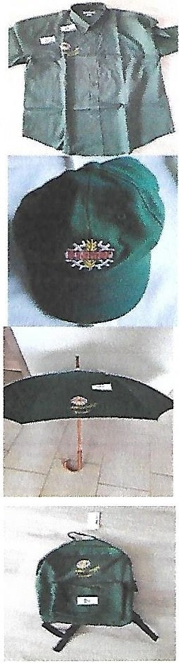
Hemd kurzarm Hemd langarm

Cape

Schirm mit Vereinslogo

Rucksack mit Vereinslogo

Turnbeutel mit Logo
45,--€

55,--€

401 --€

25,--€

45,--€

15,--€

201--€

201 --€

12,--

T-Shirt mit Logo Damen und Herren 25 Euro

T-Shirt mit Logo Kinder 15 Euro

